TRƯỜNG ĐẠI HỌC CÔNG NGHỆ SÀI GÒN

**KHOA CÔNG NGHỆ THÔNG TIN**

---oOo---

**LUẬN VĂN TỐT NGHIỆP**

*Tên đề tài:*

**XÂY DỰNG TRỢ LÝ ẢO DỰA TRÊN TẬP LUẬT VÀ TÍCH HỢP VÀO ỨNG DỤNG GIÁO VỤ**

Người hướng dẫn: **ThS. HOÀNG KHUÊ**

Sinh viên thực hiện:

1. **NGUYỄN THANH BẰNG**

TP HỒ CHÍ MINH – NĂM 2022

TRƯỜNG ĐẠI HỌC CÔNG NGHỆ SÀI GÒN

**KHOA CÔNG NGHỆ THÔNG TIN**

---oOo---

**LUẬN VĂN TỐT NGHIỆP**

*Tên đề tài:*

**XÂY DỰNG TRỢ LÝ ẢO DỰA TRÊN TẬP LUẬT VÀ TÍCH HỢP VÀO ỨNG DỤNG GIÁO VỤ**

Người hướng dẫn: **ThS. HOÀNG KHUÊ**

Sinh viên thực hiện:

1. **NGUYỄN THANH BẰNG**

TP HỒ CHÍ MINH – NĂM 2022



Để hoàn thiện được bài báo cáo như ngày hôm nay, em xin được gửi lời cảm ơn đến Ban giám hiệu Nhà trường, quý thầy cô giáo Trường Đại Học Công Nghệ Sài Gòn nói chung và Khoa Công Nghệ Thông Tin nói riêng đã tạo cho em một môi trường học tập bổ ích, năng động, tận tình giảng dạy, truyền đạt những kiến thức vô cùng bổ ích. Đây chính là cơ hội để em có cơ hội để áp dụng những kiến thức được học trên giảng đường vào thực tế để hiểu rõ và nắm chắc hơn về kiến thức và thành thạo hơn những kỹ năng của mình.

Đặc biệt, em xin được gửi lời cảm ơn đến ….đã tận tình hướng dẫn, phân tích, đóng góp ý kiến và cung cấp những nội dung cũng như kiến thức để em có thể làm hoàn thiện được bài báo cáo này một cách tốt nhất.

Kính chúc Ban giám hiệu Nhà trường, quý thầy cô có thật nhiều sức khỏe.

Em xin chân thành cảm ơn!

Nguyễn Thanh Bằng

**MỤC LỤC**

CHƯƠNG 1. GIỚI THIỆU 1

1.1. Mục tiêu luận văn 1

1.2. Những thách thức cần giải quyết 1

1.2.1. Ý nghĩa khoa học và thực tiễn của đồ án 2

1.2.2. Tóm tắt kết quả nghiên cứu của đề tài 2

1.3. Nội dung, phạm vi thực hiện 3

1.3.1. Phạm vi thực hiện, Đối tượng: 4

1.4. Kết quả cần đạt 5

CHƯƠNG 2. PHƯƠNG PHÁP THỰC HIỆN 6

2.1. Các hệ thống tương tự 6

2.1.1. Amazon Lex 6

2.2. Cơ sở lý thuyết 8

2.2.1. Tìm hiểu công nghệ xây dựng chương trình 8

2.3. Công nghệ sử dụng 9

2.3.1. Giới thiệu công nghệ 9

2.3.2. Giới thiệu về PyCharm 12

2.3.3. Giới thiệu về MySQL 16

2.3.4. Giới thiệu sơ lược về Qt designer 18

2.4. Phân tích yêu cầu 20

2.4.1. Các quy trình, nghiệp vụ 20

2.4.2. Sơ đồ chức năng 22

2.4.3. Sơ đồ Use case tổng quát 22

CHƯƠNG 3. THIẾT KẾ 23

3.1. Mô hình dữ liệu 23

3.2. Mô hình xử lý 23

3.2.1. Use case chi tiết 23

3.2.2. Sơ đồ tuần tự 23

3.2.3. Sơ đồ hoạt động 23

3.3. Hệ thống màn hình 23

3.4. Hệ thống báo biểu 23

CHƯƠNG 4. THỬ NGHIỆM 24

4.1. Các kịch bản thử nghiệm 24

4.2. Kết quả thử nghiệm các kịch bản 24

4.3. Xử lý các trường hợp ngoại lệ 24

CHƯƠNG 5. KẾT LUẬN 25

5.1. Kết quả đối chiếu với mục tiêu 25

5.2. Các vấn đề tồn đọng 25

5.3. Mở rộng 25

TÀI LIỆU THAM KHẢO 26

**DANH MỤC CÁC HÌNH VẼ**

dasdasdasdas

# GIỚI THIỆU

## Mục tiêu luận văn

Mục tiêu của luận văn "Xây dựng trợ lý ảo dựa trên tập luật và tích hợp vào ứng dụng giáo vụ" là xây dựng một trợ lý ảo hiệu quả, đáp ứng được các yêu cầu và nhu cầu của cán bộ quản lý giáo dục trong việc quản lý giáo vụ. Cụ thể, các mục tiêu chính của đề tài bao gồm:

* Mục tiêu thứ nhất: Em nghiên cứu sẽ là giúp đối tượng học sinh và sinh viên tăng thêm sự tự tin việc đặt câu hỏi về liên quan đến việc giáo vụ, giúp sinh viên thoải mái hơn trong việc giải đáp những câu hỏi
* Mục tiêu thứ hai: Tạo ra ứng dụng giáo vụ nhầm định hướng và cung cấp thông tin về khóa học, ngành nghề cho sinh viên. Giảm bớt lượng công việc của các cán bộ quản lý giáo dục trong mùa cao điểm
* Mục tiêu thứ ba: Nghiên cứu các phương pháp để xây dựng trợ lý ảo.
* Mục tiêu thứ tư: Thiết kế và xây dựng một trợ lý ảo tích hợp vào ứng dụng giáo vụ, có khả năng giải quyết các câu hỏi và yêu cầu của người dùng trong quá trình quản lý giáo vụ.

Từ các mục tiêu trên, luận văn mong muốn giúp cải thiện hiệu quả quản lý giáo vụ, tiết kiệm thời gian và tăng tính tiện dụng trong công tác quản lý giáo dục, đồng thời đóng góp vào phát triển và ứng dụng trợ lý ảo trong lĩnh vực giáo dục ở Việt Nam.

## Những thách thức cần giải quyết

Một số thách thức cần giải quyết trong đề tài luận văn "Xây dựng trợ lý ảo hỗ trợ ứng dụng giáo vụ" có thể bao gồm:

* Khả năng xử lý ngôn ngữ tự nhiên: Trợ lý ảo cần có khả năng hiểu và xử lý ngôn ngữ tự nhiên của người dùng, đặc biệt là khi ngôn ngữ có những biểu hiện ngôn ngữ và lối nói địa phương khác nhau.
* Điều chỉnh và cập nhật thường xuyên: Hệ thống trợ lý ảo cần phải được cập nhật thường xuyên để đáp ứng các yêu cầu mới và giải quyết các vấn đề mới phát sinh trong quá trình sử dụng.
* Tích hợp trợ lý ảo vào ứng dụng giáo vụ: Để tích hợp trợ lý ảo vào ứng dụng giáo vụ, cần phải có sự đồng bộ và tương thích giữa các hệ thống khác nhau, đồng thời đảm bảo tính ổn định và hiệu quả của ứng dụng.
* Khả năng tương tác hạn chế: Trợ lý ảo dựa trên tập luật thường chỉ có thể giải quyết các câu hỏi trong phạm vi những quy tắc đã được xây dựng. Khả năng tương tác của trợ lý ảo này có thể bị giới hạn nếu người dùng đặt câu hỏi nằm ngoài phạm vi quy tắc.
* Dùng phương pháp tính tỉ lệ từ khóa: có thể gặp khó khăn trong việc đưa ra câu trả lời chính xác đối với các câu hỏi phức tạp hoặc không rõ ràng. Việc đảm bảo tính chính xác và hiệu quả của trợ lý ảo trong ứng dụng giáo vụ là một thách thức đối với đề tài này.

### Ý nghĩa khoa học và thực tiễn của đồ án

Kết quả nghiên cứu của đề tài góp phần nâng cao nhận thức, khả năng thu thập, và trả lời giải đáp thắc mắc của người dùng, phân tích yêu cầu của người dùng để xây dựng ứng dụng giáo vụ bằng trợ lý ảo. Bước đầu tiếp cận ngôn ngữ lập trình để xây dụng chương trình.

Ứng dụng giúp cho việc quản lý công tác giáo vụ đơn giản và dễ dàng hơn. Giúp người dùng hỏi những câu hỏi về trường, ngành học mà mình cần và thông tin của khóa học một cách đầy đủ và tổng quan thông qua ứng dụng.

### Tóm tắt kết quả nghiên cứu của đề tài

Sau một thời gian dài tìm hiểu, thực hiện nghiên cứu đề tài. Tuy gặp nhiều khó khăn nhưng em cũng đã hoàn thành việc xây dựng ứng dụng giáo vụ bằng trợ lý ảo. Em mong rằng, với ứng dụng này sẽ giúp cho các bạn từ học sinh đến sinh viên có thể lựa chọn được nghành nghề mình thích và phù hợp, đồng thời tiếp cận được với công nghệ AI hiện nay.

* Ứng dụng giáo vụ bằng trợ lý ảo chạy trên nền tảng máy tính, vì chạy online nên yêu cầu thiết bị phải kết nối Internet.
* Ứng dụng sẽ trả lời những câu hỏi được chèn sẵn giúp người dùng có thể tra cứu những thông tin về giáo vụ, ứng dụng sẽ trả lời người dùng nhanh nhất có thể.
* Em chọn Python và MySQL (là một nền tảng của công nghệ AI đã và đang phát triển) để lập trình ra hệ thống giáo vụ. Và ngoài ra người điều hành cũng có thể chỉnh sữa database ngay trên hệ thống mà không cần vào MySQL thông qua những chức năng có sẵn trên phần mềm.
* Để tăng thêm trải nghiệm cho người dùng, em đã thêm chức năng tráo câu trả lời và những tính năng cập nhật câu hỏi và trả lời của quản trị viên.

## Nội dung, phạm vi thực hiện

Trong quá trình phát triển của xã hội, công nghệ thông tin đã và đang phát triển mạnh mẽ và ngày càng thâm nhập sâu, trở thành một công cụ hỗ trợi đắc lực cho con người trong mọi lĩnh vực. Đặc biệt đó là ứng dụng phần mềm với nhiều chương trình ứng dụng có hiệu quả được tạo ra mỗi ngày nhằm phục vụ nhu cầu của con người. Các ứng dụng công nghệ phần mềm thuộc các lĩnh vực khác nhau như: kinh tế, xã hội, giải trí, giáo dục, … Trong đó giáo dục là một lĩnh vực vô cùng quan trọng và thiết yếu bởi nó quyết định sự phát triển của nhân loại. Trong thời đại 4.0, số lượng người được tiếp cận công nghệ rất lớn đặc biệt là công nghệ AI trợ lý ảo, chính vì thế hàng loạt các phần mềm AI trợ lý ảo được ra mắt liên tục để phục vụ con người.

Hiện nay, có vô số ứng dụng trợ lý ảo trong và ngoài nước như: trợ lý ảo Cotana, trợ lý ảo Siri, trợ lý ảo Google, … Nhận thấy ứng dụng trợ lý ảo được chú ý đến nên em chọn đề tài “Xây dựng Trợ lý ảo dựa trên tập luật và tích hợp vào ứng dụng giáo vụ" nhằm mục đích nghiên cứu, thiết kế và xây dựng một trợ lý ảo tích hợp vào ứng dụng giáo vụ, giúp đơn giản hóa các tác vụ giáo vụ cho cán bộ quản lý giáo dục.

Trong quá trình xây dựng trợ lý ảo này, phương pháp tính tỉ lệ từ khóa có thể gặp khó khăn trong việc đưa ra câu trả lời chính xác đối với các câu hỏi phức tạp hoặc không rõ ràng. Việc đảm bảo tính chính xác và hiệu quả của trợ lý ảo trong ứng dụng giáo vụ là một thách thức đối với đề tài này.

Với đề tài này, trợ lý ảo được tích hợp vào ứng dụng giáo vụ, giúp cán bộ quản lý giáo dục có thể dễ dàng thao tác trên nền tảng ứng dụng một cách thuận tiện và nhanh chóng. Hơn nữa em hy vọng sẽ đóng góp một phần trong việc cải thiện quá trình quản lý giáo vụ trong các trường học và tổ chức giáo dục, đồng thời cũng mở ra hướng nghiên cứu và phát triển ứng dụng trợ lý ảo trong lĩnh vực giáo dục ở Việt Nam.

Tuy đã rất cố gắng học hỏi và tìm hiểu tài liệu từ nhiều nguồn thông tin nhưng điều kiện thời gian và khả có hạn nên không tránh được thiếu sót. Kính mong được sự đóng góp từ thầy và các bạn để em có thể hoàn thiện hơn về bài báo cáo công nghệ này.

Em xin chân thành cảm ơn.

### Phạm vi thực hiện, Đối tượng:

#### Đối tượng nghiên cứu:

* Ngôn ngữ lập trình Python phát triển Pycharm
* Công cụ lập trình Pycharm
* Quy trình, nghiệp vụ thu thập câu hỏi và câu trả lời

#### Khách thể nghiên cứu:

* Người dùng có nhu cầu tư vấn giáo vụ

#### Đối tượng khảo sát:

* Sinh viên đại học Công Nghệ Sài Gòn
* Cán bộ quản lý giáo dục

#### Phương tiện:

* Ngôn ngữ lập trình Python
* IDE Pycharm, Qt Designer, MySQL
* Draw.io, Visual Paradigm.

#### Phương pháp nghiên cứu:

* Phương pháp nghiên cứu thực địa, phỏng vấn và khảo ssát.
* Phương pháp nghiên cứu phân tích và tổng hợp lý thuyết.
* Phương pháp nghiên cứu Quan sát khoa học.

Phạm vi quay quanh các nghiệp vụ quản lý câu hỏi và câu trả lời đảm bảo đầy đủ các chức năng chính của phần mềm và khai thác các chức năng mới có liên quan đến tư vấn giáo vụ nhằm giúp cho phần mềm thêm phần tiện ích.

## Kết quả cần đạt

Các chức năng cần đạt được:

* Nhận diện giọng nói
* Truy xuất giọng nói
* Kết nối và truy xuất cơ sở dữ liệu

# PHƯƠNG PHÁP THỰC HIỆN

## Các hệ thống tương tự

Em đã nghiên cứu hệ thống tương tự hiện có như: Google Assistant, Amazon Alexa, Apple Siri, Microsoft Cortana. Các hệ thống này được phát triển để giải quyết nhu cầu tương tác giữa người dùng và chatbot thông qua câu hỏi và trả lời cơ bản.

### Apple Siri

#### Giới thiệu về Apple Siri

Apple Siri là một trợ lý ảo phát triển bởi Apple Inc. Nó được giới thiệu lần đầu vào năm 2011 trên iPhone 4S và hiện đã được tích hợp trên nhiều thiết bị của Apple như iPhone, iPad, Apple Watch, Mac và HomePod.

Siri được thiết kế để trở thành một trợ lý cá nhân thông minh, có khả năng tương tác và trả lời câu hỏi từ người dùng. Nó sử dụng công nghệ xử lý ngôn ngữ tự nhiên (NLP) và trí tuệ nhân tạo (AI) để hiểu và trả lời câu hỏi, thực hiện các tác vụ và cung cấp thông tin hữu ích cho người dùng.

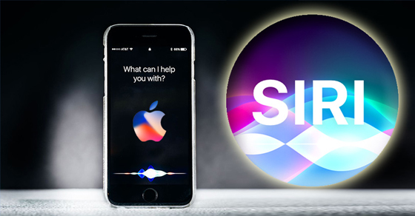

#### Ưu và nhược điểm của Apple Siri:

* **Ưu điểm:**
* Tích hợp sâu vào hệ sinh thái Apple: Siri được tích hợp mặc định trên các thiết bị Apple, từ iPhone và iPad đến Mac và Apple Watch. Điều này mang lại lợi ích về khả năng tương tác liền mạch và chia sẻ dữ liệu giữa các thiết bị Apple.
* Tích hợp với các ứng dụng và dịch vụ bên thứ ba: Siri có khả năng tích hợp với các ứng dụng và dịch vụ bên thứ ba trên các thiết bị Apple. Người dùng có thể sử dụng Siri để điều khiển và tương tác với các ứng dụng như Facebook, Spotify, Uber và nhiều ứng dụng khác.
* Kết hợp các khả năng nâng cao của hệ điều hành: Siri có thể sử dụng các khả năng nâng cao của hệ điều hành của Apple, chẳng hạn như truy cập vào cơ sở dữ liệu hệ thống, định vị GPS, và tích hợp với các dịch vụ Apple như Apple Music và Apple Maps.
* **Nhược điểm:**
* Hạn chế trong việc hiểu và xử lý ngôn ngữ tự nhiên: Mặc dù Siri đã được cải thiện theo thời gian, nhưng nó vẫn có thể gặp khó khăn trong việc hiểu và xử lý ngôn ngữ tự nhiên phức tạp hoặc câu hỏi không rõ ràng.
* Giới hạn tích hợp với nền tảng không phải Apple: Siri chủ yếu được hỗ trợ trên các thiết bị Apple và không có tích hợp rộng rãi trên các nền tảng khác. Điều này giới hạn khả năng tương tác và tích hợp của Siri trên các thiết bị và dịch vụ không phải của Apple.
* Ít linh hoạt trong tùy chỉnh và mở rộng: Siri có một số hạn chế về tùy chỉnh và mở rộng so với các chatbot khác. Người dùng không thể tạo ra các trợ lý ảo tùy chỉnh riêng hoặc mở rộng khả năng của Siri ngoài những gì được cung cấp bởi Apple.
* Đòi hỏi kết nối internet: Để sử dụng Siri, thiết bị phải được kết nối internet. Siri cần truy cập vào các dịch vụ trực tuyến để thực hiện tìm kiếm và cung cấp thông tin, do đó, mất kết nối internet có thể ảnh hưởng đến khả năng hoạt động của nó.
* **Chức năng Apple Siri khi làm AI trợ lý giọng nói:**
* Trả lời câu hỏi và cung cấp thông tin: Siri có khả năng trả lời câu hỏi và cung cấp thông tin về nhiều lĩnh vực như thời tiết, thể thao, tin tức, tìm kiếm trực tuyến, địa điểm và địa điểm nổi tiếng.
* Thực hiện tác vụ điều khiển thiết bị: Siri có thể thực hiện các tác vụ điều khiển thiết bị, như gửi tin nhắn, thực hiện cuộc gọi, tạo sự kiện trong lịch, đặt báo thức, mở ứng dụng, điều chỉnh âm lượng và các tác vụ khác thông qua lệnh giọng nói.
* Hỗ trợ tìm kiếm và điều hướng: Siri có khả năng hỗ trợ tìm kiếm và điều hướng dựa trên các ứng dụng như Apple Maps. Người dùng có thể yêu cầu chỉ đường, tìm kiếm địa điểm, kiểm tra lưu lượng giao thông và nhận thông tin về điểm đến mong muốn.
* Tương tác với ứng dụng và dịch vụ bên thứ ba: Siri có khả năng tích hợp và tương tác với một số ứng dụng và dịch vụ bên thứ ba, cho phép người dùng điều khiển và sử dụng các tính năng của chúng thông qua lệnh giọng nói.
* Hỗ trợ đa ngôn ngữ: Siri hỗ trợ nhiều ngôn ngữ khác nhau, cho phép người dùng tương tác và giao tiếp bằng ngôn ngữ mà họ chọn.

## Công nghệ sử dụng

### Giới thiệu công nghệ

#### Giới thiệu về Python



Python là một ngôn ngữ lập trình bậc cao cho các mục đích lập trình đa năng, do Guido van Rossum tạo ra và lần đầu ra mắt vào năm 1991. Python được thiết kế với ưu điểm mạnh là dễ đọc, dễ học và dễ nhớ. Python là ngôn ngữ có hình thức rất sáng sủa, cấu trúc rõ ràng, thuận tiện cho người mới học lập trình và là ngôn ngữ lập trình dễ học. được dùng rộng rãi trong phát triển trí tuệ nhân tạo hoặc AI. Cấu trúc của Python còn cho phép người sử dụng viết mã lệnh với số lần gõ phím tối thiểu. Vào tháng 7 năm 2018, Van Rossum đã từ chức lãnh đạo trong cộng đồng ngôn ngữ Python sau 30 năm làm việc. - Python hoàn toàn tạo kiểu động và dùng cơ chế cấp phát bộ nhớ tự động; do vậy nó tương tự như Perl, Ruby, Scheme, Smalltalk, và Tcl. Python được phát triển trong một dự án mã mở, do tổ chức phi lợi nhuận Python Software Foundation quản lý. - Ban đầu, Python được phát triển để chạy trên nền tản Unix. Nhưng rồi theo thời gian, Python dần mở rộng sang mọi hệ điều hành từ hệ điều hành từ MS-DOS đến Mac OS, OS/2, Windows, Linux và các hệ điều hành khác thuộc họ Unix. Mặc dù sự phát triển của Python có sự đóng góp của rất nhiều cá nhân, nhưng Guido van Rossum hiện nay vẫn là tác giả chủ yếu của Python. Ông giữ vai trò chủ chốt trong việc quyết định hướng phát triển của Python.

Python luôn được xếp vào hạng những ngôn ngữ lập trình phổ biến nhất.

* **Lịch sử Python**

Python đã được Guido van Rossum thai nghén vào những năm 1980 tại Trung tâm Toán học – Tin học (Centrum Wiskunde & Informatica, CWI) ở Hà Lan như là một ngôn ngữ kế tục ngôn ngữ ABC – một ngôn ngữ được lấy cảm hứng từ SETL, có khả năng xử lí ngoại lệ và giao tiếp với hệ điều hành Amoeba. Nó bất đầu được triển khai vào tháng Mười Hai năm 1989. Van Rossum đã tự mình gánh vác trách nhiệm cho dự án, với vai trò là nhà phát triển chính, cho đến ngày 12 tháng Bảy năm 2018, khi ông thông báo rằng ông sẽ rời bỏ trách nhiệm của ông và cả danh hiệu "Nhà độc tài nhân từ cho cuộc sống" của Python, một danh hiệu mà cộng đồng Python đã trao tặng cho ông vì sự tận tuỵ lâu dài của ông với vai trò là người ra quyết định chính cho dự án. Vào tháng Một năm 2019, các nhà phát triển phần lõi Python đã bầu ra một "Hội đồng Chèo lài" gồm năm thành viên để dẫn dắt dự án.

Python 2.0 được ra mắt vào ngày 16 tháng Mười năm 2000, với nhiều tính năng mới mẻ, bao gồm một bộ don rác phát hiện theo chu kỳ và khả năng hỗ trợ Unicode.

Python 3.0 được ra mắt vào ngày mùng 3 tháng Mười Hai năm 2008. Đây là một phiên bản lớn của Python không tương thích ngược hoàn toàn. Nhiều tính năng lớn của nó đã được chuyển mã ngược (backport) về loạt phiên bản Python 2.6.x và 2.7.x. Các bản phát hành của Python 3 có đi kèm với công cụ 2to3, có tác dụng tự động hoá việc dịch mã Python 2 sang Python 3.

Python 3.9.2 và 3.8.8 được xúc tiến vì tất cả các phiên bản trước của Python (bao gồm cả 2.7) gặp một số vấn đề bảo mật, có thể dẫn đến thực thị mã từ xa và "đầu độc" bộ nhớ đệm.

* **Thư viện**

Bộ thư viện chuẩn rộng lớn của Python, thường được cho là một trong những điểm mạnh lớn nhất của nó. cung cấp các công cụ phù hợp cho nhiều công việc khác nhau. Với các ứng dụng giao tiếp với Internet, nhiều giao thức và định dạng chuẩn chẳng hạn như MIME and HTTP được hỗ trợ. Nó cũng có chứa các mô-đun đành cho việc tạo lập giao diện người dùng đồ hoạ, kết nối với cơ sở dữ liệu quan hệ, sinh số giả ngẫu nhiên, tính toán với số thập phân có độ chính xác tuỳ ý, thao tác với biểu thức chính quy và kiểm thử đơn vị.

Một số phần của thư viện chuẩn nằm trong đặc tả (ví dụ, Giao thức Cổng vào Máy chủ Web (Web Server Gateway Interface hay WSGI) triển khai wsgiref theo PEP 333 ), nhưng phần lớn mô-đun thì không. Chúng được xác định dựa vào mã, tài liệu bên trong và bộ kiểm thử (test suite) của chúng. Tuy nhiên, vì phần lớn thư viện chuẩn là mã Python đa nền tảng, chỉ một vài mô-đun cần được chỉnh sửa hoặc viết lại cho các bản thực hiện khác nhau. Tính đến tháng 9 năm 2021, Python Package Index (PyPI), kho chính thức dành cho các phần mềm Python bên thứ ba, có chứa hơn 329.000 gói với nhiều chức năng đa dạng và phong phú, bao gồm:

* Tự động hóa
* [Phân tích dữ liệu](https://vi.wikipedia.org/wiki/Ph%C3%A2n_t%C3%ADch_d%E1%BB%AF_li%E1%BB%87u)
* [Cơ sở dữ liệu](https://vi.wikipedia.org/wiki/C%C6%A1_s%E1%BB%9F_d%E1%BB%AF_li%E1%BB%87u)
* [Tài liệu](https://vi.wikipedia.org/wiki/T%C3%A0i_li%E1%BB%87u)
* [Giao diện người dùng đồ hoạ](https://vi.wikipedia.org/wiki/Giao_di%E1%BB%87n_%C4%91%E1%BB%93_h%E1%BB%8Da_ng%C6%B0%E1%BB%9Di_d%C3%B9ng)
* [Xử lý hình ảnh](https://vi.wikipedia.org/wiki/X%E1%BB%AD_l%C3%BD_h%C3%ACnh_%E1%BA%A3nh)
* [Học máy](https://vi.wikipedia.org/wiki/H%E1%BB%8Dc_m%C3%A1y)
* [Ứng dụng di động](https://vi.wikipedia.org/wiki/%E1%BB%A8ng_d%E1%BB%A5ng_tr%C3%AAn_thi%E1%BA%BFt_b%E1%BB%8B_di_%C4%91%E1%BB%99ng)
* [Đa phương tiện](https://vi.wikipedia.org/wiki/%C4%90a_ph%C6%B0%C6%A1ng_ti%E1%BB%87n)
* [Mạng máy tính](https://vi.wikipedia.org/wiki/M%E1%BA%A1ng_m%C3%A1y_t%C3%ADnh)
* [Khoa học tính toán](https://vi.wikipedia.org/wiki/Khoa_h%E1%BB%8Dc_t%C3%ADnh_to%C3%A1n)
* [Quản trị hệ thống](https://vi.wikipedia.org/wiki/Qu%E1%BA%A3n_tr%E1%BB%8B_vi%C3%AAn_h%E1%BB%87_th%E1%BB%91ng)
* [Kiểm thử tự động](https://vi.wikipedia.org/wiki/Ki%E1%BB%83m_th%E1%BB%AD_t%E1%BB%B1_%C4%91%E1%BB%99ng)
* [Xử lí văn bản](https://vi.wikipedia.org/w/index.php?title=X%E1%BB%AD_l%C3%AD_v%C4%83n_b%E1%BA%A3n&action=edit&redlink=1)
* [Bộ khung mạng](https://vi.wikipedia.org/w/index.php?title=B%E1%BB%99_khung_m%E1%BA%A1ng&action=edit&redlink=1)
* [Thu thập mạng](https://vi.wikipedia.org/w/index.php?title=Thu_th%E1%BA%ADp_m%E1%BA%A1ng&action=edit&redlink=1)

#### Sự phổ biến

Kể từ năm 2003, Python luôn được xếp vào một trong số mười ngôn ngữ lập trình phổ biến nhất trong [Chỉ số Cộng đồng Lập trình TIOBE](https://vi.wikipedia.org/w/index.php?title=Ch%E1%BB%89_s%E1%BB%91_TIOBE&action=edit&redlink=1), nơi mà tính đến tháng 10 năm 2021, Python là ngôn ngữ phổ biến nhất (đứng trước [Java](https://vi.wikipedia.org/wiki/Java_(ng%C3%B4n_ng%E1%BB%AF_l%E1%BA%ADp_tr%C3%ACnh)) và [C](https://vi.wikipedia.org/wiki/C_(ng%C3%B4n_ng%E1%BB%AF_l%E1%BA%ADp_tr%C3%ACnh))). Nó từng được chọn là Ngôn ngữ Lập trình của Năm (vì "có đánh giá tăng cao nhất trong năm") vào các năm 2007, 2010, 2018, và 2020 (chỉ Python là được bốn năm).

Một nghiên cứu thức nghiệm chỉ ra rằng các ngôn ngữ kịch bản, chẳng hạn như Python, cho năng suất cao hơn so với các ngôn ngữ thông thường, chẳng hạn như C và Java, đối với các vấn đề lập trình liên quan đến thao tác xâu và tìm kiếm trong từ điển, đồng thời quả quyết rằng sự tiêu tốn bộ nhớ thường "tốt hơn Java và không quá tệ hơn so với C hay C++".

Các tổ chức lớn sử dụng Python gồm có Wikipedia, Google, Yahoo!, CERN, NASA, Facebook, Amazon, Instagram, Spotify và các tổ chức nhỏ hơn như ILM and ITA. Trang mạng tin tức xã hội Reddit cũng được viết phần lớn bằng Python.

### Giới thiệu về PyCharm

#### PyCharm là gì?



**Hình 2‑2:** PyCharm là gì và Logo PyCharm.

PyCharm là một nền tảng hybrid được JetBrains phát triển như một IDE cho Python. Nó thường được sử dụng để phát triển ứng dụng Python. Một số tổ chức kỳ lân như Twitter, Facebook, Amazon và Pinterest cũng sử dụng PyCharm làm IDE Python của họ!

#### PyCharm hỗ trợ hai phiên bản: v2.x và v3.x

* Chúng ta có thể chạy PyCharm trên Windows, Linux hoặc Mac OS. Ngoài ra, nó chứa các module và các package giúp các lập trình viên phát triển phần mềm bằng Python tiết kiệm thời gian và công sức. Hơn nữa, nó cũng có thể được tùy chỉnh theo yêu cầu của các nhà phát triển.
* Các tính năng của PyCharm: Tại sao chúng ta nên sử dụng nó cho dự án Python tiếp theo của mình?
* Dưới đây, em đã tổng hợp một số tính năng thiết yếu PyCharm cung cấp.

#### Trình sửa code thông minh

* Giúp chúng ta viết mã chất lượng cao hơn
* Nó bao gồm các lược đồ màu (color schemes) cho từ khóa, lớp và hàm. Điều này giúp tăng khả năng đọc và hiểu mã.
* Giúp xác định lỗi một cách dễ dàng.
* Cung cấp tính năng tự động hoàn thành và hướng dẫn để hoàn thành mã.

#### Điều hướng mã

* Nó giúp các nhà phát triển chỉnh sửa và cải thiện mã với ít nỗ lực và thời gian hơn.
* Với điều hướng mã, lập trình viên có thể dễ dàng điều hướng đến một hàm, lớp hoặc tệp.
* Một lập trình viên có thể xác định vị trí một phần tử, một ký hiệu hoặc một biến trong mã nguồn trong thời gian ngắn.
* Hơn nữa, bằng cách sử dụng chế độ thấu kính, nhà phát triển có thể kiểm tra và vá lỗi toàn bộ mã nguồn một cách kỹ lưỡng.

#### Tái cấu trúc

* Nó có lợi thế là thực hiện các thay đổi hiệu quả và nhanh chóng đối với cả biến cục bộ (local variables) và biến toàn cục (global variables).
* Tái cấu trúc trong PyCharm cho phép các nhà phát triển cải thiện cấu trúc bên trong mà không thay đổi hiệu suất bên ngoài của code.
* Pycharm cũng giúp phân chia các lớp và chức năng mở rộng tốt hơn với sự trợ giúp của phương pháp trích xuất.

#### Hỗ trợ cho nhiều công nghệ web khác

* Nó giúp các nhà phát triển tạo các ứng dụng web bằng Python.
* Nó hỗ trợ các công nghệ web phổ biến như HTML, CSS và JavaScript.
* Các nhà phát triển có lựa chọn chỉnh sửa trực tuyến với IDE này. Đồng thời, họ có thể xem trước trang web đã cập nhật/đã tạo.
* Các nhà phát triển có thể theo dõi các thay đổi trên trình duyệt web trực tiếp.
* PyCharm cũng hỗ trợ AngularJS và NodeJS để phát triển các ứng dụng web.

#### Hỗ trợ cho các web framework Python phổ biến

* PyCharm hỗ trợ các web framework như Django.
* Cung cấp tính năng tự động điền và gợi ý cho các thông số của Django.
* Giúp vá lỗi các code của Django.
* Hỗ trợ các web framework thông dụng như web2py và Pyramid

#### Hỗ trợ cho Thư viện Khoa học Python

* PyCharm hỗ trợ các thư viện khoa học của Python như Matplotlib, NumPy và Anaconda.
* Các thư viện khoa học này giúp xây dựng các dự án về Khoa học Dữ liệu và Học máy.
* Hỗ trợ các biểu đồ tương tác giúp các nhà phát triển hiểu dữ liệu tốt hơn.
* Nó có khả năng tích hợp với những công cụ khác nhau như IPython, Django và Pytest. Sự tích hợp này giúp thúc đẩy các giải pháp độc đáo.

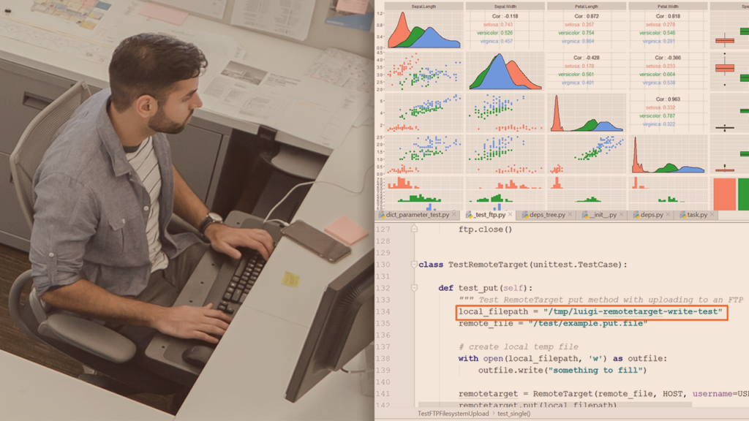

**Hình 2‑3:** Lập trình viên Python

Tiếp theo, tổng kết điểm mạnh và điểm yếu của PyCharm.

#### Ưu và nhược điểm của việc sử dụng PyCharm

PyCharm là một IDE tuyệt vời cho các lập trình viên  và nhà phát triển ứng dụng Python. Tuy nhiên, có một số ưu và nhược điểm của việc sử dụng PyCharm. Hãy cùng tìm hiểu:

#### Ưu điểm

* Cài đặt PyCharm rất dễ dàng.
* PyCharm là một IDE dễ sử dụng.
* Có rất nhiều plugin hữu ích và phím tắt hữu ích trong PyCharm.
* PyCharm tích hợp các tính năng của thư viện và IDE như tự động hoàn thành và tô màu.
* Nó cho phép xem mã nguồn trong một cú nhấp chuột.
* Tiết kiệm thời gian phát triển phần mềm
* Tính năng đánh dấu lỗi trong code giúp nâng cao hơn nữa quá trình phát triển.
* Cộng đồng các nhà phát triển Python vô cùng lớn và chúng ta có thể giải quyết các thắc mắc/ nghi ngờ của mình một cách dễ dàng.

#### Nhược điểm

* PyCharm không miễn phí và phiên bản Professional của nó khá đắt.
* Tính năng tự điền (auto-complete) sẽ không tốt cho các lập trình viên newbie
* Nó có thể gây ra sự cố trong khi sửa chữa các công cụ như venv.
* Đây là tất cả những kiến thức cần thiết cho những bạn muốn tìm hiểu PyCharm là gì.

### Giới thiệu về MySQL

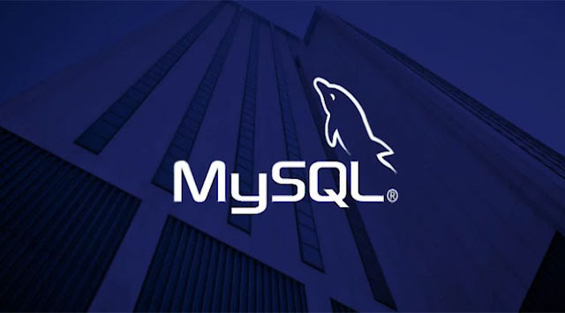

**Hình 2‑4:** MySQL là hệ quản trị cơ sở dữ liệu mã nguồn mở phổ biến hàng đầu trên thế giới

#### SQL là gì??

SQL (Structured Query Languge hay ngôn ngữ truy vấn có cấu trúc) là một loại ngôn ngữ máy tính phổ biến để tạo, sửa, và lấy dữ liệu từ một hệ quản trị cơ sở dữ liệu quan hệ. Ngôn ngữ này phát triển vượt xa so với mục đích ban đầu là để phục vụ các hệ quản trị cơ sở dữ liệu đối tượng-quan hệ. Nó là một tiêu chuẩn ANSI/ISO.

#### Hệ quản trị cơ sở dữ liệu:

Một hệ quản trị cơ sở dữ liệu (tiếng Anh: Database Management System, viết tắt DBMS) là một chương trình máy tính (một bộ các chương trình) được thiết kế để quản lý một cơ sở dữ liệu, một tập hợp dữ liệu lớn có cấu trúc, phục vụ cho các yêu cầu về dữ liệu của một số lượng lớn người sử dụng.

Ví dụ điển hình của hệ quản trị cơ sở dữ liệu bao gồm kế toán, nguồn nhân lực và hệ thống hỗ trợ khách hàng. Đầu tiên, hệ quản trị cơ sở dữ liệu chỉ có ở các công ty lớn với đầy đủ phần cứng cần thiết hỗ trợ cho một tập hợp dữ liệu lớn. Hệ quản trị cơ sở dữ liệu. Gần đây, nó đã trở thành một phần tiêu chuẩn của bất kỳ công ty nào.

Có rất nhiều hệ quản trị CSDL như (SQL Server của Microsoft, MySQL của Oracle, ...), nhưng trong bài viết này, chúng ta cùng tìm hiểu MySQL

#### Giới thiệu về hệ quản trị dữ liệu MySQL:

MySQL là hệ quản trị cơ sở dữ liệu tự do nguồn mở phổ biến nhất thế giới và được các nhà phát triển rất ưa chuộng trong quá trình phát triển ứng dụng. Vì MySQL là hệ quản trị cơ sở dữ liệu tốc độ cao, ổn định và dễ sử dụng, có tính khả chuyển, hoạt động trên nhiều hệ điều hành cung cấp một hệ thống lớn các hàm tiện ích rất mạnh. Với tốc độ và tính bảo mật cao, MySQL rất thích hợp cho các ứng dụng có truy cập CSDL trên internet. Người dùng có thể tải về MySQL miễn phí từ trang chủ. MySQL có nhiều phiên bản cho các hệ điều hành khác nhau: phiên bản Win32 cho các hệ điều hành dòng Windows, Linux, Mac OS X, Unix, FreeBSD, NetBSD, Novell NetWare, SGI Irix, Solaris, SunOS, …

MySQL là một trong những ví dụ rất cơ bản về Hệ Quản trị Cơ sở dữ liệu quan hệ sử dụng Ngôn ngữ truy vấn có cấu trúc (SQL).

MySQL được sử dụng cho việc bổ trợ NodeJs, PHP, Perl, và nhiều ngôn ngữ khác, làm nơi lưu trữ những thông tin trên các trang web viết bằng NodeJs, PHP hay Perl, ...

#### Tại sao lại là MySQL?

* Miễn phí: MySQL được phát hành theo giấy phép nguồn mở. Bởi vậy, bạn không phải trả tiền để sử dụng nó.
* Dễ sử dụng: Nó hoạt động trên nhiều hệ điều hành với nhiều ngôn ngữ bao gồm Java, C, C++, PHP,… Bởi vậy, nó cung cấp một hệ thống các hàm tiện ích mạnh mẽ và tiện lợi.
* Tốc độ nhanh chóng: MySQL là hệ cơ sở dữ liệu dễ dùng, có tốc độ nhanh và hoạt động ổn định ngay cả với các tập dữ liệu lớn.
* Hỗ trợ cơ sở dữ liệu lớn: MySQL có  thể hỗ trợ cơ sở dữ liệu lên tới 50 triệu hoặc nhiều hơn trong một bảng. Giới hạn kích thước tệp mặc định cho 1 bảng là 4GB nhưng có thể tăng hạn mức nếu hệ điều hành có xử lý được. Giới hạn lý thuyết có thể lên tới 8 triệu TB.
* Chương trình mạnh mẽ: MySQL là một chương trình mạnh mẽ theo đúng nghĩa. Nó có thể xử lý một tập hợp lớn các chức năng của các gói cơ sở dữ liệu mạnh mẽ và đắt tiền nhất.
* Tính bảo mật cao: MySQL sở hữu nhiều tính năng bảo mật cấp cao. Bởi vậy, nó cực kỳ  thích hợp cho các ứng dụng có truy cập cơ sở dữ liệu trên internet.
* Đa tính năng: MySQL hỗ trợ nhiều chức năng SQL được mong chờ từ một hệ quản trị CSDL quan hệ cả trực tiếp và gián tiếp.
* Khả năng tùy biến cao: Giấy phép GPL mã nguồn mở cho phép các lập trình viên sửa đổi phần mềm MySQL sao cho phù hợp với môi trường sử dụng của riêng họ.

Quá trình hình thành và phát triển của MySQL được tóm tắt như sau:

* Công ty Thuy Điển MySQL AB phát triển MySQL vào năm 1994.
* Phiên bản đầu tiên của MySQL phát hành năm 1995
* Công ty Sun Microsystems mua lại MySQL AB trong năm 2008
* Năm 2010 tập đoàn Oracle thâu tóm Sun Microsystems. Ngay lúc đó, đội ngũ phát triển của MySQL tách MySQL ra thành 1 nhánh riêng gọi là MariaDB. Oracle tiếp tục phát triển MySQL lên phiên bản 5.5.
* 2013 MySQL phát hành phiên bản 5.6
* 2015 MySQL phát hành phiên bản 5.7
* MySQL đang được phát triển lên phiên bản 8.0.
* MySQL hiện nay có 2 phiên bản: miễn phí (MySQL Community Server) và có phí (Enterprise Server).

### Giới thiệu sơ lược về Qt designer

#### Giới thiệu



Qt là một framework đa nền tảng và bộ công cụ tiện ích để tạo giao diện người dùng đồ họa cổ điển và nhúng, và các ứng dụng chạy trên nhiều nền tảng phần mềm và phần cứng khác nhau hoặc ít thay đổi trong codebase cơ bản, trong khi vẫn là một ứng dụng gốc với khả năng và tốc độ cục bộ. Qt hiện đang được phát triển bởi cả The Qt Company, một công ty niêm yết công khai, và Qt Project dưới quản lý mã nguồn mở, liên quan đến các nhà phát triển cá nhân và các công ty làm việc để thúc đẩy Qt. Qt có sẵn theo cả giấy phép thương mại nguồn mở. và giấy phép GPL 2.0, GPL 3.0 và LGPL 3.0 nguồn mở.

#### Lịch sử

Ban đầu Qt ra đời như một sản phẩm thương mại và cũng được dùng để viết môi trường KDE, nhưng về sau được bổ sung giấy phép LGPL, theo đó có thể được sử dụng tự do để phát triển các phần mềm nguồn mở hay đúng hơn là có thể sử dụng trong các phần mềm thương mại nếu muốn. Bản quyền thương mại của Qt hiện nay đã được chuyển qua hình thức thu phí hỗ trợ. Bạn có thể dùng Qt như một thư viện để viết phần mềm thương mại, nếu có sửa đổi nào trong bộ nguồn chính của Qt thì bạn phải cung cấp mã nguồn đã sửa ra chứ không yêu cầu phải mở toàn bộ mã nguồn hay phải mua giấy phép thương mại như trước kia.

Cũng có ý kiến cho rằng đây là cái bẫy của Qt, nhưng cũng có ý kiến cho rằng Nokia cần khuếch trương thương hiệu để làm nền tảng cho di động hơn là thu vài đồng lẻ từ phí bản quyền bộ thư viện Qt. Nếu bạn muốn yên tâm hơn khi viết phần mềm thương mại thì có thể lựa chọn thêm wxWidgets, tuy nhiên do là dự án cá nhân của một bác sĩ và cộng đồng không có lợi nhuận nhiều nên không phát triển và hỗ trợ tốt như của Qt.

Phiên bản mới Qt 4.7 sắp được phát hành sẽ bao gồm Qt Quick, kĩ thuật giao diện người dùng (UI) mới cho phép tạo các ứng dụng có chuyển động và được điều khiển bằng tay chạm. Ngoài ra, còn có bản cập nhật của Qt WebKit. - Công ty Trolltech, trước đây phát triển Qt, hiện được sáp nhập vào tập đoàn Nokia.

#### Mục đích và khả năng của Framework

Qt được sử dụng để phát triển giao diện người dùng đồ họa (GUI) và các ứng dụng đa nền tảng chạy trên tất cả các nền tảng máy tính để bàn lớn và hầu hết các nền tảng di động Xây dựng ứng dụng tư vấn tuyển sinh bằng trợ lý ảo bằng python Trang 13 Chương 1: Giới thiệu đề tài hoặc nhúng. Hầu hết các chương trình GUI được tạo bằng Qt đều có giao diện tự nhiên, trong trường hợp này Qt được phân loại là widget toolkit. Ngoài ra các chương trình không phải GUI cũng có thể được phát triển, chẳng hạn như các công cụ dòng lệnh và consoles cho server. Một ví dụ về một chương trình không phải GUI sử dụng Qt là khung công tác web Cutelyst.

Qt hỗ trợ các trình biên dịch khác nhau, bao gồm trình biên dịch GCC C++ và bộ Visual Studio và có hỗ trợ quốc tế hóa rộng rãi. Qt cũng cung cấp Qt Quick, bao gồm một ngôn ngữ kịch bản lệnh được gọi là QML cho phép sử dụng JavaScript để cung cấp logic. Với Qt Quick, việc phát triển ứng dụng nhanh chóng cho các thiết bị di động trở nên khả thi, trong khi logic vẫn có thể được viết bằng mã gốc để đạt được hiệu suất tốt nhất có thể.

Các tính năng khác bao gồm truy cập cơ sở dữ liệu SQL, phân tích cú pháp XML, phân tích cú pháp JSON, quản lý luồng và hỗ trợ mạng.

## Phân tích yêu cầu

### Các quy trình, nghiệp vụ

1. Xử lý ngôn ngữ tự nhiên (NLP): Áp dụng kỹ thuật xử lý ngôn ngữ tự nhiên để trợ lý ảo có thể hiểu và phản hồi cho các yêu cầu và câu hỏi từ người dùng. NLP liên quan đến các công nghệ như nhận dạng giọng nói, gán nhãn từ ngữ, tách từ, phân tích cú pháp và xử lý ngữ nghĩa.
2. Cung cấp thông tin giáo dục: Trợ lý ảo có thể cung cấp thông tin về các khái niệm, định nghĩa, công thức, sự kiện và các khía cạnh khác liên quan đến lĩnh vực giáo dục. Nó có thể truy vấn cơ sở dữ liệu giáo dục và tài liệu tham khảo để cung cấp thông tin chính xác và đáng tin cậy cho người dùng.
3. Hỗ trợ giải đáp câu hỏi: Trợ lý ảo có khả năng trả lời các câu hỏi từ người dùng liên quan đến nội dung giáo dục. Điều này có thể bao gồm giải thích khái niệm, đưa ra ví dụ và cung cấp thông tin chi tiết để giúp người dùng hiểu rõ hơn về nội dung giáo dục.
4. Tương tác và giao tiếp: Trợ lý ảo có khả năng tương tác và giao tiếp với người dùng thông qua giao diện người dùng. Nó có thể nhận biết giọng nói, hiểu văn bản và trả lời câu hỏi và yêu cầu từ người dùng.
5. Chức năng đăng nhập cho quản trị viên: Trợ lý ảo có thể cung cấp chức năng đăng nhập cho quản trị viên hoặc người dùng có quyền truy cập đặc biệt. Điều này cho phép quản trị viên truy cập vào các tính năng và chức năng quản lý như: quản lý dữ liệu câu hỏi, câu trả lời, quản lý người dùng và kiểm soát hệ thống.
6. Tích hợp hệ thống và cơ sở dữ liệu: Trợ lý ảo có thể tích hợp với hệ thống và cơ sở dữ liệu hiện có trong ứng dụng giáo vụ. Điều này cho phép trợ lý ảo truy xuất thông tin từ cơ sở dữ liệu, cập nhật dữ liệu và tương tác với các thành phần khác của hệ thống.
7. Tích hợp công nghệ khác: Trợ lý ảo cũng có thể tích hợp với các công nghệ khác như công nghệ nhận dạng giọng nói, công nghệ học máy và trí tuệ nhân tạo để cải thiện khả năng tương tác và hiệu suất của nó.
8. Ghi lại câu hỏi và yêu cầu: Trợ lý ảo có thể ghi lại các câu hỏi và yêu cầu được đặt bởi người dùng. Điều này cho phép lưu trữ lịch sử tương tác và hỗ trợ phân tích sau này.
9. Lưu trữ thông tin người dùng: Trợ lý ảo có thể lưu trữ thông tin về người dùng, bao gồm tên, thông tin liên hệ, và các thông tin khác có liên quan. Điều này có thể hữu ích cho việc cá nhân hóa trợ lý ảo và cung cấp trải nghiệm tốt hơn cho người dùng.
10. Ứng dụng cần có một số cài đặt cơ bản như thay đổi họ, tên người dùng, đổi mật khẩu.
11. Ứng dụng cần chạy được trên nhiều hệ điều hành và nhiều phiên bản của hệ điều hành.
12. Ứng dụng cần phải nhẹ để đáp ứng các máy có cấu hình thấp.
13. Ứng dụng cần phải có giao diện đơn giản để người dùng nào cũng có thể sử dụng.

### Sơ đồ chức năng

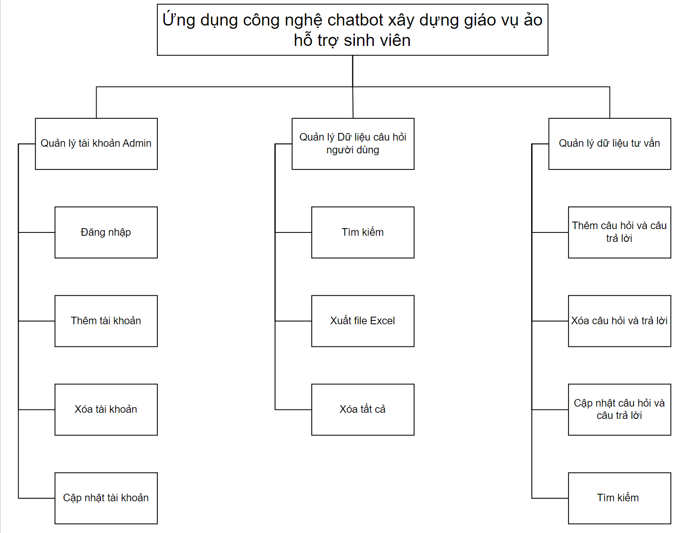

### Sơ đồ Use case tổng quát

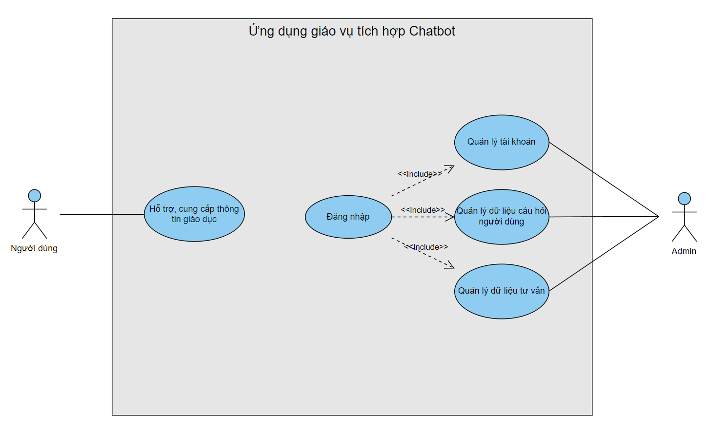

# THIẾT KẾ

## Mô hình dữ liệu

Fsdfasdfsda

## Mô hình xử lý

Fsdafsdfsd

### Use case chi tiết

Fsdafasdfasdf

### Sơ đồ tuần tự

Fasdfsdfsdfsdfas

### Sơ đồ hoạt động

Fsdafasdfasdfasdfsda

## Hệ thống màn hình

Fsdafasdfsad

## Hệ thống báo biểu

Fsdafsdfs

# THỬ NGHIỆM

## Các kịch bản thử nghiệm

Fasdfasdfsda

## Kết quả thử nghiệm các kịch bản

Fsdadfasdf

## Xử lý các trường hợp ngoại lệ

Fsdaadsfadfsd

# KẾT LUẬN

## Kết quả đối chiếu với mục tiêu

Fsdfsadf

## Các vấn đề tồn đọng

* Chưa chạy được trên đa nền tảng
* Giao diện còn đơn giản
* Giao diện chưa được tối ưu hóa chuyển đổi
* Chưa tối ưu hóa truy vấn ngôn ngữ tự nhiên, chưa truy vấn được từ quan trọng trong câu hỏi

## Mở rộng

Cập nhật thêm những tính năng mới và mở rộng phạm vi hoạt động của ứng dụng. Sửa những lỗi về kết nối cơ sở dữ liệu.

Có thể sẽ phát triển các ứng dụng cho điện thoại hoặc sử dụng làm một phần chức năng của trang web.

Được viết bởi ngôn ngữ Python, nên việc tương thích và chạy đa nền tản trên các thiết bị thông minh là một việc tất yếu trong tương lại gần.

Càng nhiều người tương tác với các thiết bị kích hoạt bằng giọng nói thì hệ thống càng có nhiều dữ liệu về đặc điểm ngôn ngữ của người dùng. Xây dựng chức năng tự học câu hỏi mới, để đảm bảo trợ lý ảo sẽ ngày càng thông minh hơn

Không chỉ riêng đề tải nói riêng mà cuộc sống nói chung, chúng ta nên tích hợp trí tuệ nhân tạo để phục vụ trong công việc cũng như cuộc sống hằng ngày để tối ưu hóa cuộc sống hơn

# TÀI LIỆU THAM KHẢO

1. Học Lập Trình Online (2021), *Hướng Dẫn Cài Đặt MySQL WorkBench*, Youtube.
2. Lato Channel (2021), *Kết nối dữ liệu mySQL và python, mysql.connector* , hướng dẫn mySQL cơ bản, Youtube.
3. VietTuts (2018), *Kết nối Python với MySQL,* VietTuts.
4. Lập trình cùng Darius (2020), *Hướng dẫn cài đặt Python và PyCharm,* Youtube.
5. Lập trình cùng Darius (2020), *Trợ lý ảo trên Python – Văn bản thành giọng nói*, Youtube.
6. [Hungdhv97@gmail.com](mailto:Hungdhv97@gmail.com) (2020), *Lập trình trợ lý ảo tiếng việt toàn diện với python,* Codelearn.io
7. [Hungdhv97@gmail.com](mailto:Hungdhv97@gmail.com) (2020), *Lập trình trợ lý ảo tiếng việt – Bot Siri*, Codelearn.io
8. W3schools (2022), *SQL tutorial, Python Tutorial,* W3schools.com.
9. VniTeach (2022), *Lập trình giao diện Python với PyQt5 và Qt Designer,* VniTeach.
10. Tony Hùng Cường (2019), *Hướng dẫn cài đặt và sử dụng PyCharm IDE trong lập trình Python,* NiITtHaNoi.
11. Ngô Minh Dũng (2010). *Nghiên cứu kỹ thuật nhận dạng người nói dựa trên từ khóa tiếng việt,* Trường Đại học Bách khoa Hà Nội.
12. Nguyễn Mạnh Quốc Khang (2021), *Nghiên cứu ứng dụng tư vấn giọng nói,* Trường Đại học Văn Hiến
13. Jie Jenn (2021), *How to export QTableWidget data to Excel | PyQt6 Tutorial,* learndataanalysis
14. eyllanesc (2019), *How to autorefresh pyqt5 table when the data is updated,* Trường Stackoverflow